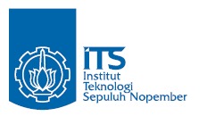
JURUSAN TEKNIK INFORMATIKA
FAKULTAS TEKNOLOGI INFORMASI
INSTITUT TEKNLOGI SEPULUH NOPEMBER

USULAN TUGAS AKHIR

- IDENTITAS PENGUSUL
NAMA : ROMIN ADI SANTOSO
NRP : 5109100167
DOSEN WALI : Arya Yudhi Wijaya, S.Kom, M.Kom
- JUDUL TUGAS AKHIR
“Rancang Bangun Aplikasi Penerjemah Bahasa Isyarat Berbasis IOS”

- LATAR BELAKANG
Perkembangan teknologi informasi saat ini terus membangun berbagai jalan alternatif baru yang dapat memecahkan masalah yang banyak dihadapi kita sehari-hari. Contoh masalah yang ada adalah ketika kita bertemu di suatu tempat dengan saudara atau teman kita yang menderita tuna wicara. Kita akan mengalami kesulitan komunikasi dengan orang tersebut. Kita tidak akan bisa mengerti apa yang dikatakan dengan lawan bicara kita yang mana hanya bisa menggunakan bahasa isyarat.
Melihat dari permasalahan itu, muncul ide/gagasan untuk membuat suatu teknologi yang bisa menerjemahkan bahasa isyarat tersebut. Berdasarkan referensi yang ada di internet, sudah ada teknologi yang dapat menerjemahkan bahasa isyarat, tetapi solusi yang ditawarkan masih tidak dapat dikatakan solutif. Hal ini dikarenakan teknologi yang ditawarkan hanya dapat dijalankan di perangkat komputer yang notabene tidak mungkin komputer tersebut dibawa kemana-mana .
Untuk bisa mewujudkan solusi yang tidak hanya sekedar menyelesaikan masalah tetapi juga sebagai solusi yang mementingkan kenyamanan penggunanya, Maka dari itu dalam tugas akhir ini akan dibuat sebuah aplikasi berbasis mobile yang dapat menerjemahkan bahasa isyarat menjadi kalimat yang dapat dimengerti pengguna.

- TUJUAN PEMBUATAN TUGAS AKHIR
Tujuan dari pembuatan tugas akhir ini adalah untuk merancang dan membangun suatu aplikasi berbasis mobile yang bisa menjadi sarana untuk menerjemahkan bahasa isyarat.
Aplikasi penerjemah bahasa isyarat adalah aplikasi yang memfasilitasi pengguna untuk mengetahui arti dari bahasa isyarat. Konsepnya adalah dengan mengubah gambar/visi gesture tangan tuna wicara menjadi tulisan yang muncul di layar iphone pengguna secara real time.
Dengan adanya fitur tersebut, aplikasi ini diharapkan bisa menjadi aplikasi yang membantu pengguna untuk mengerti apa yang dikatakan tuna wicara di mana saja secara efektif.

- RUMUSAN MASALAH
Permasalahan yang diangkat dalam menyelesaikan tugas akhir ini adalah bagaimana membangun aplikasi penerjemah bahasa isyarat berbasis IOS.
Detail permasalahan yang dihadapi :
- Bagaimana membuat suatu aplikasi sebagai sarana penerjemah bahasa isyarat yang menarik, efektif dan efisien. Menarik dan efektif di sini dapat diartikan bahwa pengguna dapat menggunakan aplikasi ini dengan cukup mudah yang juga dikemas dengan desain yang cukup menarik. Efisien di sini berarti pengguna dapat menggunakannya dimana saja dan kapan saja karena aplikasi ini dikemas ke dalam platform mobile.
- Bagaimana cara mencari kemiripan gambar yang ditangkap oleh kamera iphone dengan gambar yang ada di dalam database.
- Bagaimana membuat rancangan dan membangun aplikasi penerjemah bahasa isyarat berbasis IOS.

- RINGKASAN ISI TUGAS AKHIR
Dalam tugas akhir ini, penulis membangun sebuah aplikasi yang bisa menjadi sarana kepada pengguna untuk dapat menerjemahkan bahasa isyarat dan juga pengguna dapat menambahkan bahasa isyarat ke dalam database. Aplikasi ini merupakan aplikasi berbasis IOS dan hanya dikhususkan pada perangkat iphone yang dibangun menggunakan platform cocoa framework, openCV framework, dan core data framework. Secara umum, fitur fitur yang dimiliki oleh aplikasi ini adalah seperti yang ada dalam gambar 6.1 dan 6.2.
6.1 Use Case Aplikasi
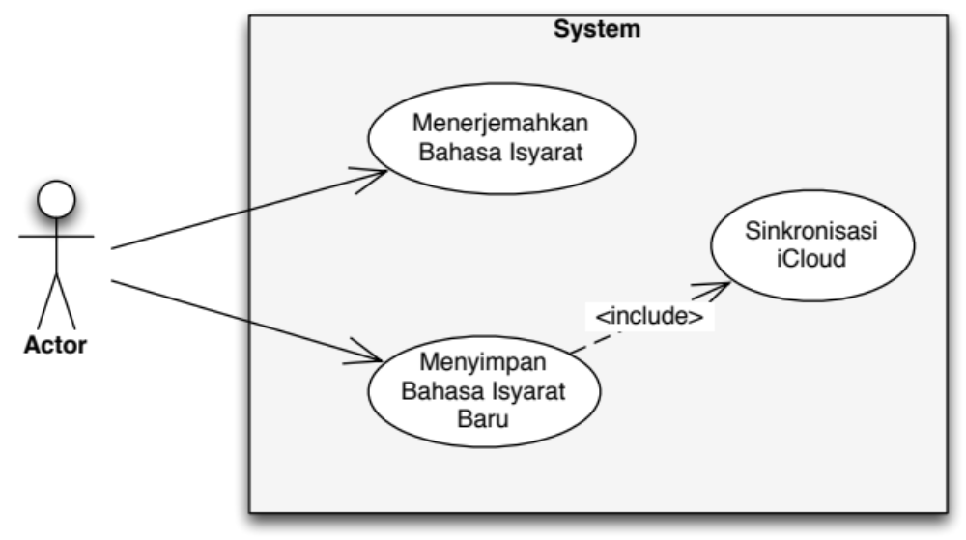
Gambar 6.1. Use Case Diagram Aplikasi

icloud adalah suatu tempat penyimpanan data di awan yang dimiliki oleh Apple™ . Hanya pengguna ios 5.x, Microsoft© Windows, dan Mac OSX Lion yang dapat menggunakan fitur ini.

6.1.1 Menerjemahkan bahasa isyarat secara real time
Fungsi utama yang dimiliki oleh aplikasi ini adalah menjadi penerjemah bahasa isyarat seperti yang telah dijelaskan di atas.

6.1.2 Menyimpan bahasa isyarat
Fitur lain yang dimiliki oleh aplikasi ini adalah fasilitas penangkapan gambar tangan melalui kamera. Aplikasi ini akan mendeteksi tangan pengguna secara otomatis. Setelah aplikasi mendapatkan posisi tangan di kamera, maka aplikasi akan meminta arti dari gesture yang telah dibuat dan akan menyimpannya ke dalam Database. Setelah menyimpan, maka aplikasi akan secara otomatis melakukan sinkronisasi terhadap icloud milik pengguna.

  - Diagram alir aplikasi
    - Diagram alir menerjemahkan bahasa isyarat
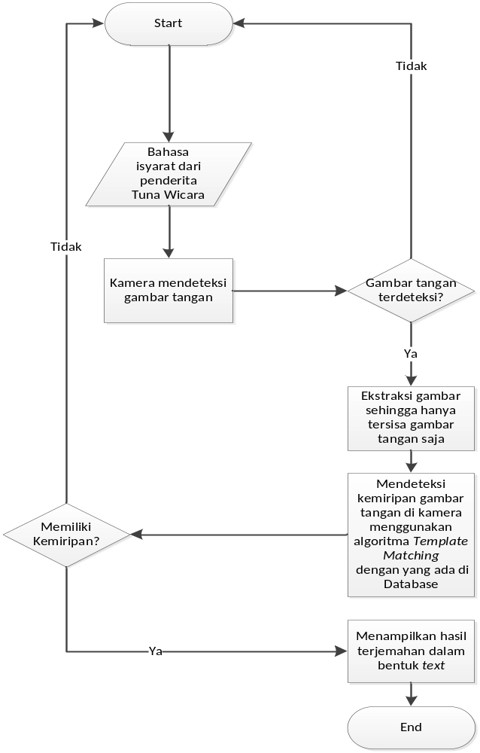
Gambar 6.2 Flow Chart menerjemahkan bahasa isyarat

Keterangan gambar 6.2 :
- Aplikasi ini dimulai ketika menu penerjemahan bahasa isyarat dibuka.
- Pengguna mengarahkan kamera belakang iphone kepada lawan bicara dan aplikasi akan mendeteksi gerakan lawan bicara tersebut.
- Jika gerakan lawan bicara mengandung arti, maka akan langsung diterjemahkan dalam bentuk tulisan yang akan dimunculkan di layar.

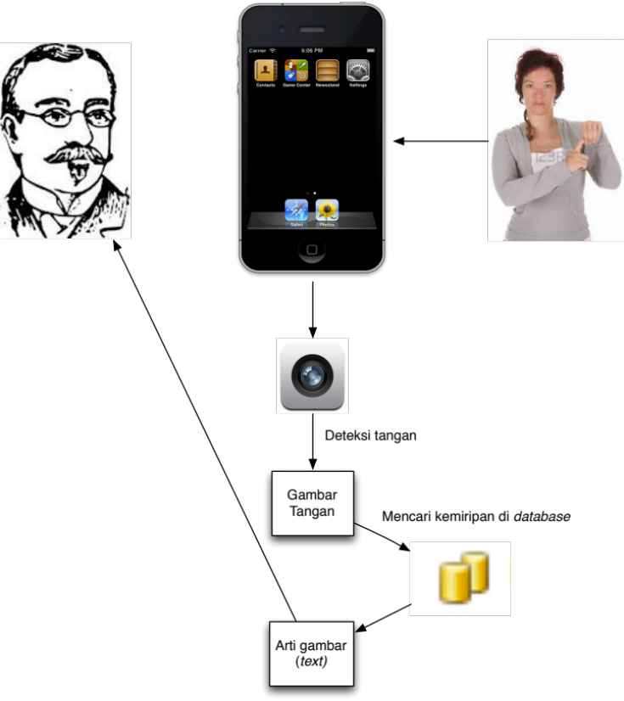
Gambar 6.3. Fitur Penerjemahan Bahasa Isyarat

    - Diagram alir membuat bahasa isyarat
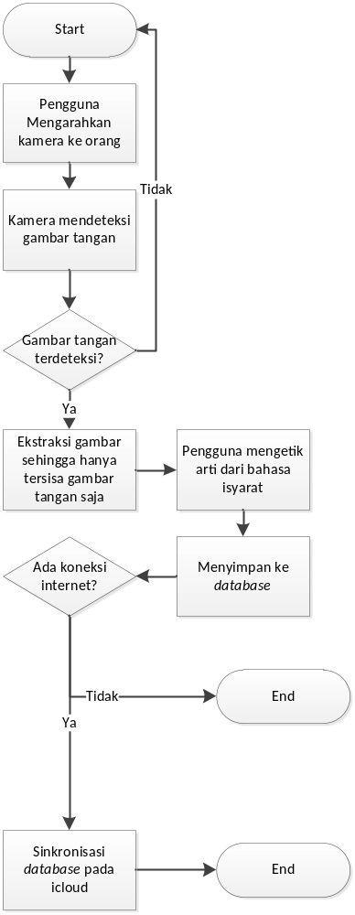
Gambar 6.4. Flow Chart membuat bahasa isyarat sendiri

Keterangan gambar 6.4:
- Fitur ini dimulai ketika pengguna memilih menu membuat bahasa isyarat.
- Aplikasi akan mengambil melalui kamera iphone.
- Jika gambar tersebut memiliki objek tangan maka aplikasi akan meminta arti untuk isyarat tersebut.
- Setelah bahasa isyarat tersimpan, maka aplikasi ini akan secara otomatis melakukan sinkronisasi terhadap icloud (cloud computing) pengguna.

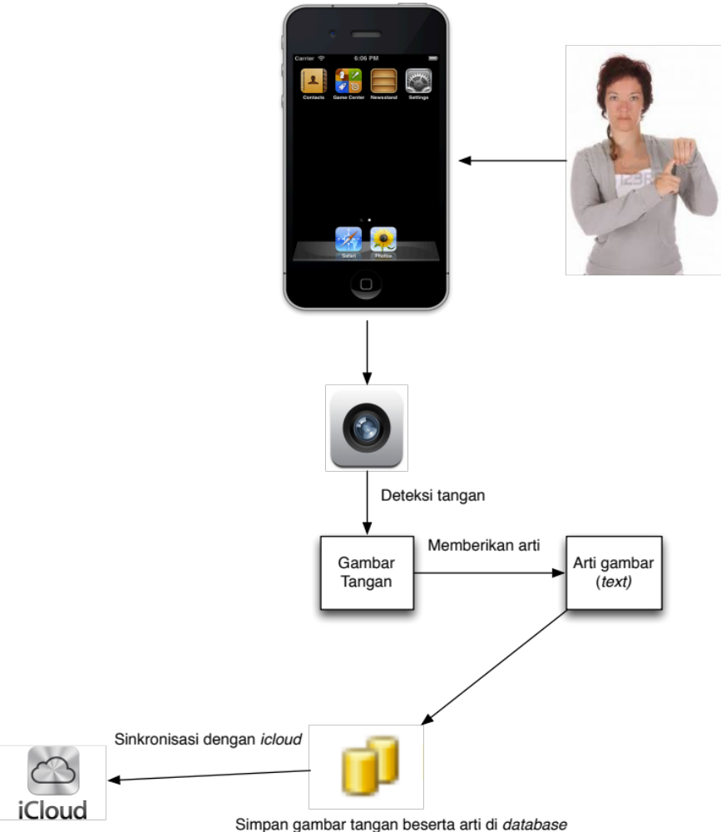

Gambar 6.5. Fitur Menambah Bahasa Isyarat

6.3 Rancangan Arsitektur Aplikasi
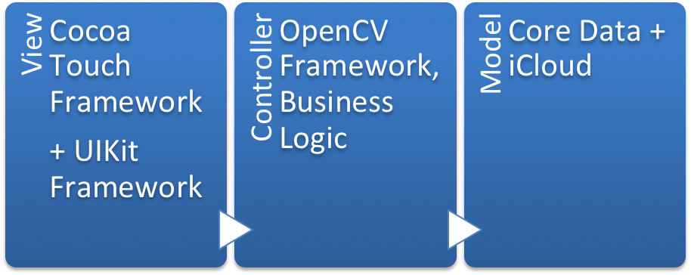
Gambar 6.6. Rancangan Arsitektur Aplikasi
Aplikasi ini dibangun menggunakan konsep 3-tier application layer, yang terbagi dalam tiga buah layer, yaitu presentation layer, bussiness layer dan Data layer. Konsep 3-tier application layer ini nantinya akan diimplementasikan dengan menggunakan pendekatan pola arsitektur MVC (Model View Controller). Selain menggunakan pendekatan pola arsitektur MVC, aplikasi ini juga diimplemntasi dengan konsep Cloud Computing, yaitu dimana seluruh data data gesture yang tersimpan dalam penyimpanan lokal akan disimpan di icloud, sehingga bisa diakses dari berbagai perangkat IOS dengan Apple ID yang sama.

  - Langkah Pengerjaan
Dalam pembuatan aplikasi ini, penulis telah menyusun beberapa langkah dalam pengerjaan aplikasi. Diharapkan dengan beberapa langkah kerja ini, aplikasi ini bisa selesai pada waktu yang telah ditentukan. Berikut langkah kerja yang telah disusun penulis :
    - Analisis dan desain class
Setiap suatu proyek perangkat lunak yang baik, diperlukan proses untuk analisis dan desain class yang nantinya akan digunakan sebagai fondasi dalam pengerjaan aplikasi ini. Dasar dari analisis dan desain class ini akan mengacu kepada 2 kebutuhan utama yang telah disebutkan di atas.
    - Percobaan membandingkan 2 gambar dengan algoritma Template Matching (OpenCV Framework)
Dalam langkah ini, penulis akan mencoba cara membandingkan 2 buah gambar menggunakan fitur Template Matching pada OpenCV Framework. Algoritma ini masih belum keputusan akhir jika dirasa dengan menggunakan algoritma ini terdapat banyak kesalahan dalam pencocokan 2 gambar tersebut.
    - Percobaan mendeteksi tangan dengan Opencv Framework
Pada percobaan ini, penulis akan mencoba deteksi tangan pada Opencv Framework.
    - Mendesain UI
Setiap pengguna pasti pertama-tama menilai sebuah aplikasi dari User Experience terhadap UI. Karena itu, penulis akan membuat tampilan UI yang dirasa nyaman digunakan oleh pengguna aplikasi ini nantinya.
    - Sinkronisasi iCloud
Sinkronisasi data pada basis data lokal ke iCloud merupakan langkah kerja yang terakhir karena untuk menggunakan fitur ini, penulis harus membayar sejumlah $99 ke Apple. Fitur ini nantinya akan membuat pengguna semakin diberikan kenyamanan dalam menggunakan aplikasi ini karena dengan fitur ini, pengguna dapat menyimpan data pada perangkat IOS ke perangkat IOS yang lain secara otomatis dengan catatan setiap perangkat IOS memiliki akun Apple yang sama.

- BATASAN MASALAH
Sejumlah permasalahan yang dibahas dalam Tugas Akhir ini akan dibatasi ruang lingkup pembahasannya, antara lain :
- Aplikasi merupakan aplikasi berbasis IOS yang dibangun menggunakan platform Xcode 4.4.1 sehingga hanya bisa dijalankan pada sistem operasi IOS versi 5.0 ke atas.
- Aplikasi membutuhkan kondisi dengan cahaya sekitar ruangan tidak boleh gelap untuk pengambilan gambar.
- Jarak penderita tuna wicara dengan iphone maksimal 1 meter dan minimal 25 cm.
- Posisi tangan harus tegak agar dapat diproses.

- METODOLOGI
Pembuatan tugas akhir ini dilakukan dengan mengikuti metodologi sebagai berikut :
- Studi literatur
Pada tahap ini dilakukan pengumpulan informasi yang diperlukan untuk perancangan sistem. Informasi tersebut dapat diperoleh dari literatur, internet, maupun buku-buku bahasa pemrograman.
- Analisis dan perancangan sistem
Pada tahap ini dilakukan analisis kebutuhan dan perancangan system untuk merumuskan solusi yang tepat dalam pembuatan aplikasi serta kemungkinan yang dapat dilakukan untuk mengimplementasikan rancangan tersebut.
- Implementasi
Pada tahap ini dilakukan implementasi sistem secara menyeluruh. Pengimplementasian dilakukan dengan berbekal pedoman-pedoman yang diperoleh pada tahap sebelumnya.
- Ujicoba dan evaluasi
Pada tahap ini dilakukan ujicoba terhadap system yang dibuat, tujuannya untuk menemukan kesalahan-kesalahan yang mungkin terjadi serta melakukan perbaikan untuk lebih menyempurnakan system yang dibuat.
- Penyusunan Buku Tugas Akhir
Pada tahap ini akan dilakukan penyusunan laporan yang menjelaskan dasar teori dan metode yan digunakan dalam tugas akhir ini serta hasil dari implementasi aplikasi perangkat lunak yang telah dibuat.

- DAFTAR PUSTAKA
- Daniel, Steven F.. XCode 4 IOS Development: Beginner's Guide. Birmingham: Packt Publishing, 2011. 978‐1-849691-30-7.
- Daniel, Steven F.. iOS 5 Essentials. Birmingham: Packt Publishing, 2012. 978-1-84719-226-7.
- G. R Bradski, dan Andrian Keahler. Learning OpenCV Computer Vision With The OpenCV Library. Birmingham: O-Reilly, 2008. 978-0596516130

10 JADWAL KEGIATAN

Tahapan | 2011 |  |  |  |  |  |  |  |  |  |  |  |  |  |  |  |  | 2012
Tahapan | September |  |  |  | Oktober |  |  |  | Nopember |  |  |  | Desember |  |  |  |  | Januari
Penyusunan Proposal
Studi Literatur
Perancangan sistem
Implementasi
Uji coba dan evaluasi
Penyusunan buku
Tabel 1. Jadwal Pengerjaan Tugas Akhir

